Stavovi učenika 8. razreda o nacionalnim ispitima u osnovnim školama

Zagreb, 2025.

Teorijski okvir i pregled dosadašnjih istraživanja
Nacionalni ispiti predstavljaju važan alat za procjenu postignuća učenika na nacionalnoj razini, a u Hrvatskoj se provode od 2021. godine s ciljem utvrđivanja općeg znanja i vještina učenika osnovnih škola. Nacionalni ispit u 8. razredu osnovne škole obuhvaća ispite iz nekoliko predmeta, među kojima su najvažniji matematika, hrvatski jezik i strani jezik. Cilj nacionalnih ispita, koji se provode u gotovo svim zemljama Europske unije, jest utvrditi temeljna znanja i kompetencije učenika na kraju osnovnoškolskog obrazovanja. Svi učenici osmih razreda polažu standardizirane ispite pod jednakim uvjetima, čime se nastoji realno utvrditi njihova postignuća. Rezultati ispita važna su povratna informacija za učenike, roditelje, učitelje, ali i Ministarstvo znanosti i obrazovanja te druge obrazovne institucije (NCVVO, 2024). Ispitom se pokušava osigurati kvalitetna procjenu obrazovnih postignuća učenika, ujednačiti standarde i omogućiti bolje usmjeravanje obrazovne politike.
Nacionalni ispit iz Hrvatskoga jezika ispituje učenikovo ovladavanje jezičnim djelatnostima čitanja i pisanja različitih tekstova. Kod čitanja je važno uvidjeti primjenu razumijevanja učenika na književnim i neknjiževnim tekstovima, dok se kod pisanja gleda korištenje više vrsta i stilova i razumijevanje hrvatskoga jezika kao cjeline. “Ispit je sastavljen prema Kurikulumu nastavnoga predmeta Hrvatski jezik za osnovne škole i gimnazije u Republici Hrvatskoj (NN, br. 10/19)” (NCVVO, 2024, str. 13). Nacionalni ispit iz Hrvatskoga jezika za osmi razred osnovne škole podijeljen je u tri područja kroz koja se ispituje usvojenost sadržaja obrađenih za vrijeme osnovnoškolskog obrazovanja. Tri ispitna područja podijeljena su u 1. Čitanje, koje je podijeljeno u dio za obradu književne vrste teksta i teksta koji je obavijesnog tipa. Iduća dva područja su 2. Hrvatski jezik i 3. Pisanje.
Engleski jezik najzastupljeniji je prvi strani jezik u osnovnim školama. Nacionalni ispit iz engleskog jezika nastoji odrediti samostalnost i pouzdanost kod korištenja Engleskog jezika u situacijama komunikacijske prirode. Prema NCVVO (2025), obzirom na to da je jezik moćan alat za razumijevanje s drugim pojedincima, testiranjem se nastoji uvidjeti mogućnost učenika da razumije, da se pravilno izrazi i koristi engleski jezik unutar okvira koji je naučen i stečen kroz osnovnoškolsko obrazovanje. “Ispit je sastavljen prema Kurikulumu nastavnoga predmeta Engleski jezik za osnovne š kole i gimnazije u Republici Hrvatskoj (NN, br. 7/19)” (NCVVO, 2024, str. 112). Kako bi se znanje Engleskog jezika što učinkovitije ispitalo, nacionalni je ispit sačinjen od tri komponente koje korespondiraju s tri jezične vještine. Te komponente su slušanje, čitanje i pisanje.
Nacionalni ispit iz Matematike za cilj ima određivanje razine postignuća učenika iz gradiva matematike kroz provjeru matematičkih znanja i vještina, na kojoj razini učenik koristi matematičku komunikaciju te učenikovu kompetentnost u rješavanju problemski zadataka koje su obrađivali za vrijeme osnovnoškolskog razdoblja. “Ispit je sastavljen u skladu s Kurikulumom nastavnoga predmeta Matematika za osnovne š kole i gimnazije u Republici Hrvatskoj (NN, 7/2019)” (NCVVO, 2024, str. 152). Područja koja obuhvaća ispit su 1. Brojevi, 2. Algebra i funkcije, 3. Oblik i prostor, 4. Mjerenje i 5. Podaci, statistika i vjerojatnost.
Osim opisana tri predmeta, učenici osmih razreda osnovnih škola u sklopu provedbe nacionalnih ispita pišu i ispite iz predmeta Biologije, Fizike, Kemije, Geografije i Povijesti. Nacionalni ispiti provode se u tri uzastopna tjedna gdje se s danom razmaka pišu predmeti jedan za drugim. Prema autorima Prpić i Miličević (2006), nastavnici ispitani kroz istraživanje izjasnili su se kako im uvođenje nacionalnih ispita, u ovom slučaju državne mature, nisu loši te ih otvoreno prihvaćaju. Smatraju da dobiveni rezultati mogu biti iskorišteni kao kvalitetna povratna informacija o potencijalnim propustima i/ili problematikama koji su sveprisutni. Preko njih uvidjelo bi se kakve smjernice mogu biti pružene za daljnji razvoj sustava prema uniformiranju komponenti i kriterija kako bi bio pošteno primjenjivan prema svim dionicima. Negativnih komentara se nije izdvojilo puno, osim onih koji smatraju da nacionalni ispitivanje nije dobar pokazatelj njihova rada te da ih neprimjereno provjerava (Prpić i Miličević, 2006).
Kao stavove učenika, nastavnici su izdvojili da je većina njih ispite shvatila ozbiljno, a poneki i preozbiljno zbog čega su period pisanja ispita naveli kao iznimno stresan. Nastavnici matematike su jedini opisali stav učenika prema ispitu kao nedovoljno ozbiljan. Provedbom ispita su većinom bili zadovoljni, dok je nekolicina izdvojila kako je provedba suviše stroga i zahtjeva kompliciranu administraciju.
Kao posljednju komponentu razgovora, nastavnici su obuhvatili lošu kvalitetu predznanja s kojom učenici dolaze u srednjoškolski sustav. Prema Prpić i Miličević (2006), učenici unatoč sličnim ocjenama dolaze s različitim razinama znanja, što je pokazatelj da ih osnovnoškolski sustav ne priprema adekvatno za nastavak školovanja. Kao rješenje navedenih problema predložili su rasterećenje nastavnog programa i testiranje učenika na kraju osnovne škole ili početku srednje škole. Koliko je takav prijedlog uistinu primjeren, pokazat će se kroz narednih nekoliko godina, kada se analiziraju rezultati nacionalnih ispita provedenih u osnovnim školama od 2021. godine nadalje.
Sagledani tako, nacionalni ispit u 8. razredu osnovne škole ima značajnu ulogu u obrazovnom sustavu Hrvatske, jer omogućuje ocjenu postignuća učenika na nacionalnoj razini, a istovremeno pružaju važne informacije za obrazovnu politiku. Međutim, važno je nastaviti evaluirati ovaj sustav i razmatrati alternative ili dopune koje bi mogle bolje zadovoljiti potrebe svih učenika i omogućiti im cjelovitu procjenu njihovih sposobnosti i potencijala.

2.2. Metodologija

2.2.a Istraživački pristup i cilj istraživanja
"Nacionalni ispiti su standardizirani vanjski ispiti kojima je cilj utvrditi postignuća učenika u temeljnim znanjima i kompetencijama u ključnim dijelovima obrazovnih ciklusa" (NCVVO, 2025). Nacionalni ispiti u Republici Hrvatskoj provode se od 2021. godine u osnovnim školama. Postali su sastavan dio obrazovanja učenika koji ih imaju prilike polagati u 4. i 8. razredu osnovnoškolskog obrazovanja. Stavovi učenika osnovnih škola o nacionalnim ispitima mogu značajno varirati u domenama poput stresa, pripreme, pravičnosti, utjecaj na budućnost i sl. Cilj istraživanja je da se ispita stav učenika 8. razreda prema nacionalnim ispitima radi boljeg razumijevanja njihovih percepcija, stavova i motivacije prema ovom obliku utvrđivanja postignuća. U cilju ostvarivanja uvida u stavove te omogućavanja usporedbe tih podataka i generalizacije korišten je kvantitativan pristup. Takav pristup također omogućava kategorijalno ispitivanje čestica te velike količine podataka.

2.2.b Istraživačka pitanja i hipoteze
Temeljno pitanje na koje ovo istraživanje pokušava odgovoriti jest: Kakvi su stavovi i mišljenja učenika 8. razreda o provođenju nacionalnih ispita u osnovnim školama?
- Postoji li povezanost između spola učenika i razine stresa zbog nacionalnog ispita?
- Postoji li povezanost između prosjeka učenika i razine stresa zbog nacionalnog ispita?
- Postoji li povezanost između spola učenika i dobivenih rezultata?
- Postoji li povezanost između prosjeka učenika i zadovoljstva s rezultatima?
H¹: Djevojčice osjećaju veću razinu stresa zbog nacionalnih ispita.
H²: Učenici s višim prosjekom osjećaju veću razinu stresa zbog nacionalnih ispita.
H³: Dječaci su manje motivirani za pisanje nacionalnih ispita od djevojčica.
H⁴: Učenici s nižim prosjekom su se manje pripremali za nacionalne ispite.

2.2.c Ciljani uzorak
Sudionici istraživanja će biti učenici 8. razreda osnovne škole Trnsko. U istraživanju bi trebalo ukupno sudjelovati 80 ispitanika. Odabrat će se neprobabilističkom metodom odnosno metodom prigodnog uzorka.

2.2.d Metode, postupci, plan i protokol istraživanja
Instrument korišten u ovom deskriptivnom istraživanju anketni je upitnik. Sastoji se od dvije skupine pitanja, s naglaskom na ispitivanje stavova učenika 8. razreda o nacionalnim ispitima u osnovnim školama. Prvi dio anketnog upitnika ispituje opće podatke ispitanika (spol). Drugi dio anketnog upitnika sastoji se od 15 tvrdnji. Njima se ispituju stavovi učenika 8. razreda o nacionalnim ispitima u osnovnim školama. Procjenjuje se u formatu odgovora pomoću Likertove skale gdje odabiru razinu koja označava njihovo slaganje s tvrdnjom (1 - uopće se ne odnosi na mene, 2 - uglavnom se ne odnosi na mene, 3 - niti se odnosi niti se ne odnosi na mene, 4 - uglavnom se odnosi na mene i 5 - u potpunosti se odnosi na mene) i od pitanja višestrukog izbora s mogućnošću nadopune.

2.3. Rezultati i analiza

Graf 1.
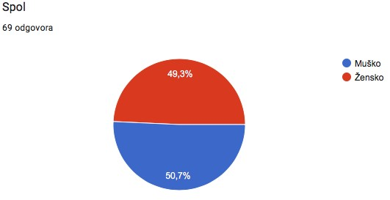
U ispunjavanju anketnog upitnika sudjelovalo je 69 od 80 učenika 8. razreda OŠ Trnsko.
Učenika je bilo 50,7% (35), a učenica 49,3% (34).

Graf 2.
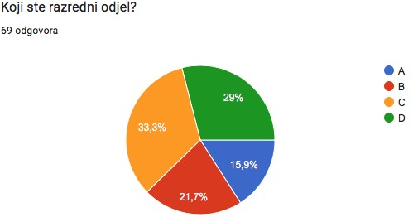
Najviše učenika bilo je iz 8.c razreda, njih 33,3% (23). Iz 8.d razreda anketu je ispunilo 29% (20) učenika, iz 8.b 21,7% (15) učenika i iz 8.a 15,9% (11) učenika.

Graf 3.
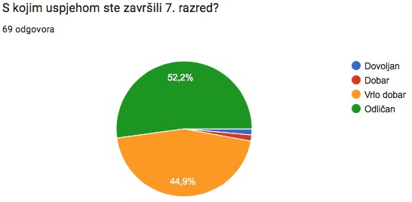
Najviše učenika, njih 52,2% (36), 7. razred je završilo s odličnim uspjehom. Vrlo dobar uspjeh imalo je 44,9% (31) učenika. S dobrim uspjehom završila je jedna učenica kao i jedna učenica s dovoljnim. One zajedno čine 2,8% ukupnih učenika.

Graf 4.
Nacionalni ispiti su me stresirali.
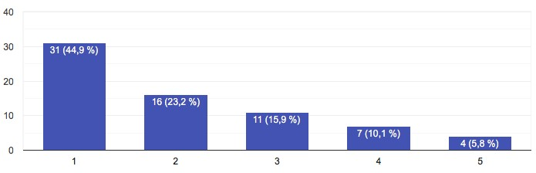
Većina učenika izrazila je neslaganje s tvrdnjom da ih nacionalni ispiti stresiraju. Učenici na koje se tvrdnja ne odnosi ima 44,9% (39), učenici na koje se tvrdnja uglavnom ne odnosi ima 23,2% (16), učenici na koje se tvrdnja niti odnosi ili niti ne odnosi ima 15,9%
(11), učenici na koje se tvrdnja uglavnom odnosi ima 10,1% (7) te učenici na koje se tvrdnja odnosi ima 5,8% (4).

Graf 5.
Često sam razmišljao/la o nacionalnim ispitima.
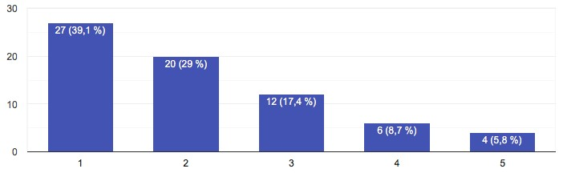
Najviše učenika smatra kako nisu često razmišljali o nacionalnim ispitima. Na njih 39,1%
(27) se tvrdnja uopće ne odnosi, na 29% (20) se tvrdnja uglavnom ne odnosi, a na 17,4% (12) se tvrdnja niti odnosi niti ne odnosi. Učenici koji se uglavnom slažu s tvrdnjom iznose 8,7% (6) dok učenika koji se u potpunosti slažu s tvrdnjom ima 5,8% (4).

Graf 6.
Dovoljno sam se pripremio/la za nacionalne ispite.
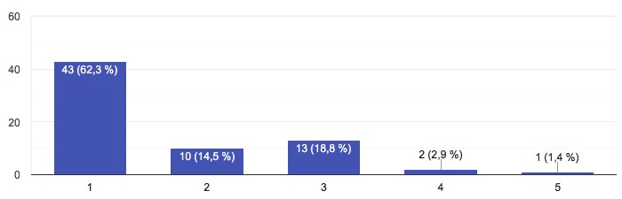
Preko ¾ učenika smatra da se nisu dovoljno pripremili za nacionalne ispite. Njih 62,3% (43) smatra da se tvrdnja uopće ne odnosi na njih te 14,5% (10) smatra da se tvrdnja uglavnom ne odnosi na njih. Učenici na koje se tvrdnja niti odnosi niti ne odnosi iznose
18,8% (13). Učenici koji misle da su se dovoljno pripremali ima 3, točnije oni na koje se tvrdnja uglavnom odnosi ima 2,9% (2) i oni na koje se u potpunosti odnosi 1,4% (1).

Graf 7.
Bio/la sam motiviran/a za nacionalne ispite.
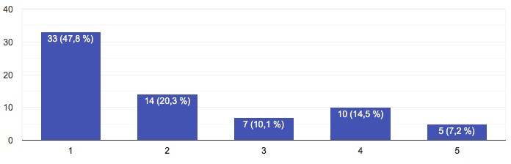
Najviše učenika smatra da nisu bili motivirani za nacionalne ispite. Onih koji se u potpunosti ne slažu s tvrdnjom ima 47,8% (33), a onih koji se uglavnom ne slažu ima 20,3% (14). Učenika s neutralnim stavom ima 10,1% (7), dok učenika koji se uglavnom slažu ima 14,5% (10). Najmanje je učenika koji se u potpunosti slažu, njih samo 7,2%
(5).

Graf 8.
Smatram da su nacionalni ispiti korisni za moj budući obrazovni put (upis u srednju školu, samopouzdanje itd.).
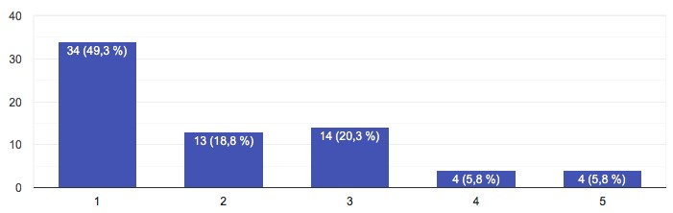
Najveći broj ispitanika smatra da nacionalni ispiti nisu korisni za njihovu obrazovnu budućnost. Najviše učenika, njih 49,3% (34), odgovorilo je da se tvrdnja uopće ne odnosi na na njih. Učenici na koje se tvrdnja uglavnom ne odnosi ima 18,8% (13), a onih koji su neutralni ima 20,3% (14). Najmanje je učenika koji se tvrdnjom uglavnom slažu 5,8% (4) i onih koji se u potpunosti slažu 5,8% (4).

Graf 9.
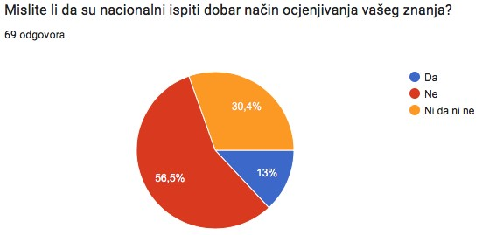
Iz pitanja 6. saznajemo da njih 56,5% (39) misli da nacionalni ispiti nisu dobar pokazatelj njihovog znanja, njih 30,4% (21) se izjasnilo neutralno te je njih 13% (9) odgovorilo da su dobar pokazatelj njihovog znanja.

Graf 10.
Koji je bio vaš glavni izvor stresa u vezi nacionalnih ispita?
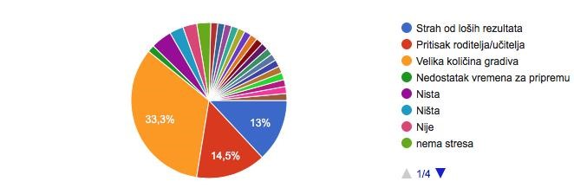
Kao glavni izvor stresa 33,3% (23) učenika odabralo je veliku količinu gradiva. Pitanje je imalo opciju samostalnog navođenja odgovora, gdje je 23,1% (16) napisalo kako ih ništa nije stresiralo ili nisu imali nikakav izvor stresa. Nekoliko učenika, 14,5% (10), je odabralo pritisak roditelja/učitelja kao glavni izvor stresa, a 13% (9) je navelo da ih je stresirala pomisao na loše rezultate. Jedna osoba označila je nedostatak vremena za pripremu što je 1,4%. Od preostalih samostalno napisanih odgovora bilo je navedeno: sve, puno ispita nakon, plač i slično, što je iznosilo 7,2% (5).

Graf 11.
Koja vrsta podrške vam je najviše pomogla u pripremi za nacionalne ispite?
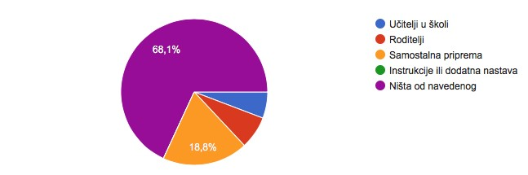
Najviše učenika, 68,1% (47), navelo je da im ništa od navedenog nije bilo podrška. Njih 18,8% (13), navelo je samostalno pripremu, 7,2% (5) navelo je roditelje a 5,8% (4) navelo je učitelje u školi.
Graf 12.
Koje resurse ste željeli imati tijekom pripreme za nacionalne ispite?
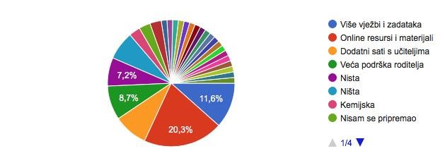
Najviše učenika, 20,3% (14), željelo je imati više online resursa i materijala tijekom pripreme. U slobodnom odgovoru ponavljalo se ništa ili nisam se pripremao/la kod njih 17,4% (12). Učenici koji su željeli više vježbi i zadataka bilo je 13% (9) (jedan odgovor je pridodan iz odgovora Ostalo). Za dodatne sate s učiteljima odlučilo se 10,2% (7) učenika (jedan odgovor je pridodan iz odgovora Ostalo). Njih 8,7% (6) željelo je veću podršku roditelja. Pod Ostalo, 14,5% (10), najčešći odgovori su bili kemijska, ne znam i slično.

Graf 13.
Koje aspekt nacionalnih ispita smatrate najstresnijim?
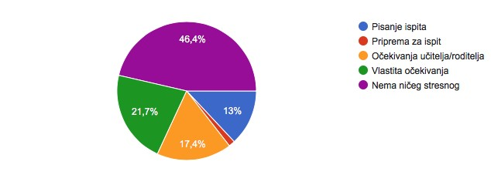
Skoro polovina, 46,4% (32), učenika označilo je da nijedan aspekt nacionalnih ispita nije stresan. Njih 21,7% (15) smatra da su vlastita očekivanja, 17,45 (12) misli da su očekivanja učitelja/roditelja, 13% (9) najstresnijim smatra pisanje ispita a jedna osoba 1,4% najstresnijim aspektom je označila pripremu za ispit.

Graf 14.
Smatrate li da se rezultati nacionalnih ispita trebaju koristiti za upis u srednju školu?
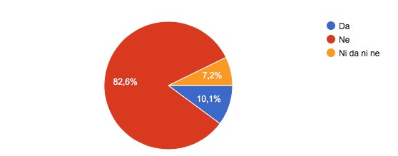
Preko ⅘ učenika, 82,6% (57), ne misli da se rezultati trebaju koristiti za upis u srednju školu. Nekolicina, 10,1% (7), smatra da trebaju i nekolicina, 7,2% (5) je neutralno.

Graf 15.
Kako biste se osjećali da nacionalni ispiti ne postoje i da se napredak prati samo temeljem redovnih ispita i zadataka tijekom godine?
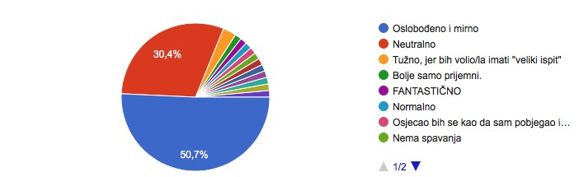
Polovina učenika, 50,7% (35), osjećalo bse oslobođeno i mirno da nacionalni ispiti ne postoje. Trećina, 30,4% (21), osjećala bi se neutralno, a 2,9% (2) bi bilo tužno jer žele imati veliki ispit. Pod Ostalo, 15,9% (11), najčešći odgovori su bili dobro, fantastično, sretno, normalno i kao da su pušteni na slobodu.

Graf 16.
Kako biste ocijenili količinu gradiva koju ste morali naučiti za nacionalne ispite?
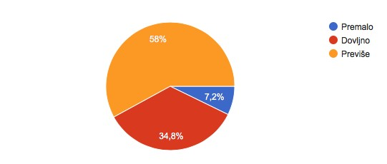
Najviše učenika, 58% (40), smatra da je količina gradiva za učenje bila prevelika, njih
34,8% (24) smatra da je količina bila dovoljna dok 7,2% (5) smatra da je gradiva bilo premalo.

Graf 17.
Smatrate li da biste se bolje pripremili za ispite da ste imali više vremena ili drugačiju podršku od učitelja?
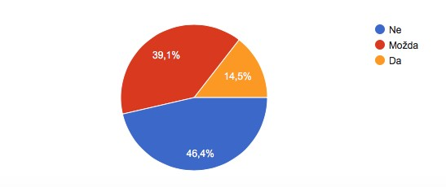
Da su imali više vremena ili drugačiju podršku roditelja, 46,4% (32) smatra da se ne bi bolje pripremili, 39,1% (27) smatra da bi se možda bolje pripremili, a 14,5% (10) smatra da bi se bolje pripremili.

Graf 18.
Koji bi se aspekti nacionalnih ispita trebali promijeniti kako bi bili manje stresni?
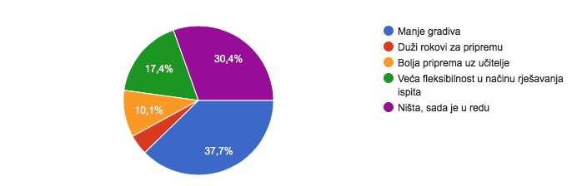
Skoro ⅖ učenika, 37,7% (26), smatra da bi opseg gradiva ispitan u nacionalnim ispitima trebao biti manji kako bi bili manje stresni. Trećina učenika, 30,4% (21), ne bi ništa mijenjalo. Njih 17,4% (12) želi veću fleksibilnost u načinu rješavanja ispita, 10,1% (7) želi bolju pripremu uz učitelje, a 4,3% (3) želi duže rokove za pripremu.

2.4. Rasprava o rezultatima
H¹: Djevojčice osjećaju veću razinu stresa zbog nacionalnih ispita.
H²: Učenici s višim prosjekom osjećaju veću razinu stresa zbog nacionalnih ispita.
H³: Dječaci su manje motivirani za pisanje nacionalnih ispita od djevojčica.
H⁴: Učenici s nižim prosjekom su se manje pripremali za nacionalne ispite.
Rezultati provedenog istraživanja potvrdili su H¹, da djevojčice osjećaju veću razinu stresa zbog nacionalnih ispita. Rezultati se mogu vidjeti u pitanju broj 1.
(Nacionalni ispiti su me stresirali) u drugom dijelu upitnika. Djevojčica koje osjećaju stres je bilo 10,1% (7), naspram dječaka kojih je 5,8% (4) čime potvrđujemo našu hipotezu. Rezultate smo proširile i odgovorima iz pitanja 7., 10. i 15. Na pitanje broj 7. (Koji je bio vaš glavni izvor stresa u vezi nacionalnih ispita?), četiri učenice i 3 učenika su odgovorili velika količina gradiva, jedna učenica i jedan učenik su odgovorili pritisak roditelja/učitelja, jedna učenica je odgovorila puno ispita nakon te jedna učenica strah od loših rezultata. U pitanju broj 10. (Koje aspekt nacionalnih ispita smatrate najstresnijim?), tri učenice i jedan učenik odgovorili su pisanje ispita, četiri učenice odgovorile su očekivanja učitelja/roditelja, dva učenika su odgovorila vlastita očekivanja i jedan učenik je odgovorio priprema za ispit. Na pitanje broj 15. (Koji bi se aspekti nacionalnih ispita trebali promijeniti kako bi bili manje stresni?), pet učenica i 2 učenika željeli bi manje gradiva, veću fleksibilnost u načinu rješavanja ispita žele dvije učenice, bolju pripremu uz učitelje želi jedan učenik i duže rokove za pripremu želi jedan učenik.Svi učenici koji su na 1. pitanje odgovorili da se na njih uglavnom odnosi ili u potpunosti odnosi tvrdnja Nacionalni ispiti su me stresirali, su završili 7. razred s prosjekom vrlo dobar ili odličan. Kao viši prosjek odredile smo da će to biti učenici s prosjekom vrlo dobar ili odličan, čime se potvrdila i H², da učenici s višim prosjekom osjećaju veću razinu stresa zbog nacionalnih ispita. Rezultati na pitanje broj 4. Bio/la sam motiviran/a za nacionalne ispite u drugom dijelu upitnika opovrgnuli su H³, odnosno da su dječaci manje motivirani za pisanje nacionalnih ispita od djevojčica. Dječaka koji su odgovorili da se uglavnom ili u potpunosti slažu s tvrdnjom bilo je 15,9% (11), a djevojčica 5,8% (4). Pitanje broj 3. (S kojim uspjehom ste završili 7. razred?) u prvom dijelu upitnika pokazalo je da postoje samo dvije učenice koje su prošle 7. razred s nižim prosjekom, odnosno dovoljan i dobar. Na pitanje broj 3. (Dovoljno sam se pripremio/la za nacionalne ispite), u drugom dijelu upitnika, obje su odgovorile da se tvrdnja uopće ne odnosi na njih. Njihovi odgovori potvrđuju H⁴, učenici s nižim prosjekom su se manje pripremali za nacionalne ispite.

2.5. Instrument za ispitivanje stavova učenika 8. razreda o nacionalnom ispitu
ANKETNI UPITNIK
Anketni upitnik provodi se u sklopu istraživanja teme „Stavovi učenika 8. razreda o nacionalnim ispitima".

1. Dio - upitnik o općim podacima
1. Spol
- Muško
- Žensko
2. Razredni odjel
- A
- B
- C
- D
3. S kojim uspjehom ste završili 7. razred?
- Dovoljan
- Dobar
- Vrlo dobar
- Odličan

2. Dio - upitnik o stavovima učenika
Za sljedeći niz pitanja o stavovima o nacionalnim ispitima označite broj koji najviše odgovara Vašem stavu prema sljedećem:
- - uopće se ne odnosi na mene
- - uglavnom se ne odnosi na mene
- - niti se odnosi niti se ne odnosi na mene
- - uglavnom se odnosi na mene
- - u potpunosti se odnosi na mene

1. Nacionalni ispiti su me stresirali.
- Uopće se ne odnosi na mene
- Uglavnom se ne odnosi na mene
- Niti se odnosi niti se ne odnosi na mene
- Uglavnom se odnosi na mene
- U potpunosti se odnosi na mene

2. Često sam razmišljao/la o nacionalnim ispitima.
- Uopće se ne odnosi na mene
- Uglavnom se ne odnosi na mene
- Niti se odnosi niti se ne odnosi na mene
- Uglavnom se odnosi na mene
- U potpunosti se odnosi na mene

3. Dovoljno sam se pripremio/la za nacionalne ispite.
- Uopće se ne odnosi na mene
- Uglavnom se ne odnosi na mene
- Niti se odnosi niti se ne odnosi na mene
- Uglavnom se odnosi na mene
- U potpunosti se odnosi na mene

4. Bio/la sam motiviran/a za nacionalne ispite.
- Uopće se ne odnosi na mene
- Uglavnom se ne odnosi na mene
- Niti se odnosi niti se ne odnosi na mene
- Uglavnom se odnosi na mene
- U potpunosti se odnosi na mene

5. Smatram da su nacionalni ispiti korisni za moj budući obrazovni put (upis u srednju školu, samopouzdanje itd.).
- Uopće se ne odnosi na mene
- Uglavnom se ne odnosi na mene
- Niti se odnosi niti se ne odnosi na mene
- Uglavnom se odnosi na mene
- U potpunosti se odnosi na mene

Za sljedeći niz pitanja označite onu tvrdnju s kojom se najviše slažete.

6. Mislite li da su nacionalni ispiti dobar način ocjenjivanja vašeg znanja? a) Da
- Ne
- Ni da ni ne

7. Koji je bio vaš glavni izvor stresa u vezi nacionalnih ispita?
- Strah od loših rezultata
- Pritisak od roditelja/učitelja
- Velika količina gradiva
- Nedostatak vremena za pripremu
- Drugi razlozi (navedite koji) ________________

8. Koja vrsta podrške vam je najviše pomogla u pripremi za nacionalne ispite? a) Učitelji u školi
- Roditelji
- Samostalna priprema
- Instrukcije ili dodatna nastava
- Ništa od navedenog

9. Koje resurse ste željeli imati tijekom pripreme za nacionalne ispite?
- Više vježbi i zadataka
- Online resursi i materijali
- Dodatni sati s učiteljima
- Veća podrška roditelja
- Drugi (molimo vas da navedete) _______________

10. Koje aspekt nacionalnih ispita smatrate najstresnijim?
- Pisanje ispita
- Priprema za ispite
- Očekivanja od učitelja/roditelja
- Vlastita očekivanja
- Nema ničega stresnog

11. Smatrate li da se rezultati nacionalnih ispita trebaju koristiti za upis u srednju školu?
- Da
- Ne
- Ni da ni ne

12. Kako biste se osjećali da nacionalni ispiti ne postoje i da se napredak prati samo temeljem redovnih ispita i zadataka tijekom godine?
- Oslobođeno i mirno
- Neutralno
- Tužno, jer bih volio/la imati "veliki ispit"
- Drugi (navedite kako) _______________

13. Kako biste ocijenili količinu gradiva koju ste morali naučiti za nacionalne ispite? a) Premalo
- Dovoljno
- Previše

14. Smatrate li da biste se bolje pripremili za ispite da ste imali više vremena ili drugačiju podršku od učitelja? a) Ne
- Možda
- Da

15. Koji bi se aspekti nacionalnih ispita trebali promijeniti kako bi bili manje stresni? a) Manje gradiva
- Duži rokovi za pripremu
- Bolja priprema uz učitelja
- Veća fleksibilnost u načinu rješavanja ispita
- Ništa, sada je u redu

Literatura:

Nacionalni centar za vanjsko vrednovanje obrazovanja. (2024). Vodič kroz sadržaj i strukturu nacionalnih ispita u osmome razredu u školskoj godini 2024./2025. https://www.ncvvo.hr/wp-content/uploads/2024/10/Vodic-kroz-sadrzaj-i-strukturu-NI8-razred-2.pdf
Prpić, M., & Miličević, F. (2006). Mišljenja nastavnika o nacionalnim ispitima: Kvalitativna analiza. Sociologija i prostor, 44(172/173(2/3)), 221-242. https://hrcak.srce.hr/93827

